# 党建动态：

# 江苏安全技术职业学院师生同上一堂党史思政课

为深入开展党史学习教育，以党史滋养初心、激励担当、崇德力行，10月21日，江苏安全技术职业学院在云龙校区大学生活动中心举行师生同上一堂党史思政课活动。徐州工程学院马克思主义学院副院长、党史学习教育徐州市委宣讲团成员周海航受邀作题为“奏响中华民族伟大复兴的最强音”的专题辅导报告。400余名师生齐聚一堂，聆听此次讲座。

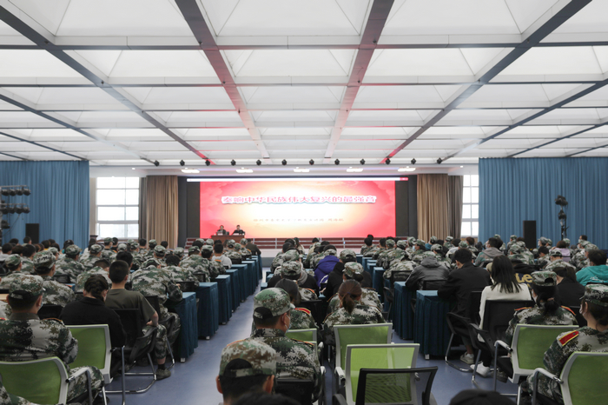

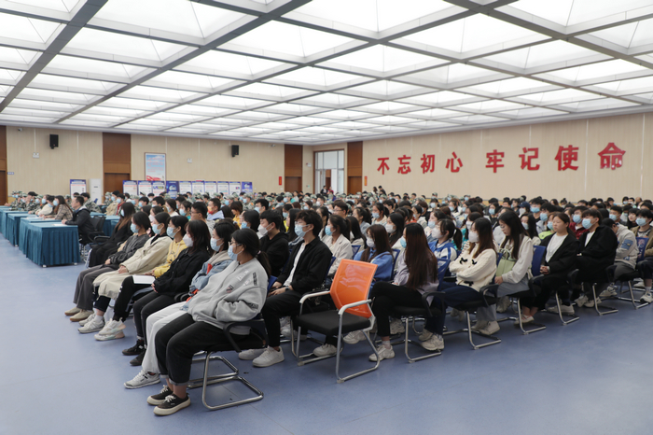

周海航以中国共产党的百年奋斗历程为主线，以中国共产党在长期革命斗争中铸就的“革命精神谱系”为红线，全面回顾了中国共产党的百年奋斗历程，全景再现了中国共产党团结带领各族人民，迎来了从站起来、富起来到强起来的伟大历史飞跃，为全体师生带来了一场生动而深刻的党史理论教育课。

在讲座中，周海航结合高等职业教育的发展现状和中国共产党徐州市第十三次代表大会的胜利召开，勉励青年学子刻苦学习知识技能，勇担时代使命。报告会现场掌声欢呼声此起彼伏，报告内容既具有深刻的历史感，又具有鲜明的时代性，在师生中产生了强烈反响。

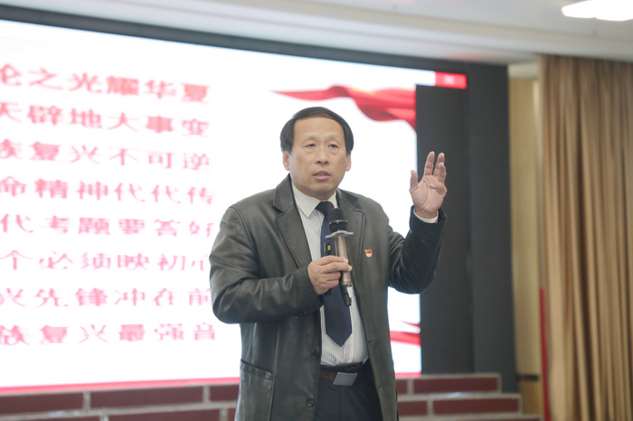

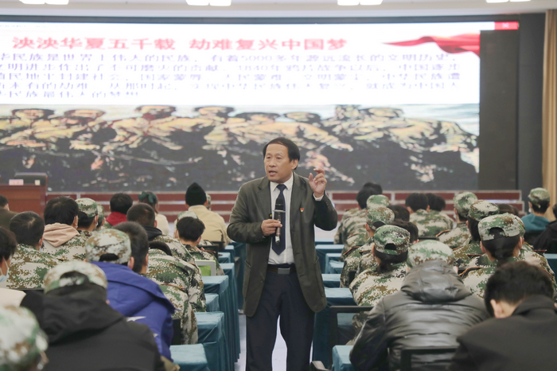

现场听课的师生们纷纷表示，这样的一堂党史思政课让他们非常感动。今年，江苏安全技术职业学院高度重视党史学习教育与思想政治理论课程体系建设的有机结合，将党史学习教育融入思政课程、课程思政和实践育人等教育教学工作的各个环节，全力开好“大思政课”，践行初心、担当使命，多措并举抓实技能型人才培养工作，提高人才培养质量，为服务区域经济社会发展贡献力量。